Объем тезисов:
Лекции: до 3-х полных страниц формата А5,
Сообщения: 1-2 полных страницы формата А5, оформленные в Microsoft Word без применения стилей.
Имя файла: фамилия ответственного автора (+ номер, если тезисов несколько)
Параметры страницы:
- размер бумаги – формат А5, ширина 14,8 см,
высота 21 см, ориентация – книжная;
- поля: верхнее – 1,75 см, нижнее – 1,75 см,
левое –1,75 см, правое – 1,75 см, переплет – 0 см,
колонтитулы: верхний – 1,25 см, нижний – 1,25 см;
- шрифт – Times New Roman;
- абзац: красная строка – 0,5 см;
- интервал – одинарный, перенос – автоматический.

Размеры шрифта и порядок расположения:
1-я строка – Авторы (И.О. ФАМИЛИЯ) – п.11,
прописные, по центру, докладчика подчеркнуть
2-я строка – Организация, город, страна – п.10,
строчные, курсив, по центру
e-mail: – п.10
4-я строка – пропуск, п.10
5-я строка – ЗАГОЛОВОК – п.11, прописные, полужирный, по центру
6-я строка – пропуск, п.10
7-я строка – текст, п.10, по ширине
(список литературы – текст, п.9)

И.В. КОЗЛОВ^{1,2}, Г.Н. ЕЛМАНОВ³, С.А. ГУДОШНИКОВ^{1,2},
Р.Д. СВЕТОГОРОВ⁴, Е.С. КУЛИКОВА⁴
¹ Национальный исследовательский технологический университет
«МИСИС», г. Москва, Россия
² Институт земного магнетизма, ионосферы и распространения радиоволн им. Н.В. Пушкова (ИЗМИРАН), г. Троицк, Россия
³ Национальный исследовательский ядерный университет «МИФИ»
⁴НИЦ «Курчатовский институт», г. Москва, Россия
E-mail: ilya_mephist@mail.ru

СТРУКТУРНО-ФАЗОВЫЕ ПРЕВРАЩЕНИЯ
ПРИ КРИСТАЛЛИЗАЦИИ АМОРФНОГО СПЛАВА Co₆₉Fe₄Cr₄Si₁₂B₁₁

С использованием современных прецизионных методик исследованы процессы, протекающие при кристаллизации магнитомягкого аморфного сплава в Co₆₉Fe₄Cr₄Si₁₂B₁₁, полученного в виде микропровода в стеклянной оболочке. Для этого в режиме реального времени в процессе резистивного нагрева микропровода со скоростью 2,5 ºС / мин до 550 ºС проводилась запись рентгеновского дифракционного спектра с применением синхротронного излучения с длиной волны λ = 0,74 Å (рисунок 1). Для идентификации фаз использовалась база данных ICDD PDF–4+.
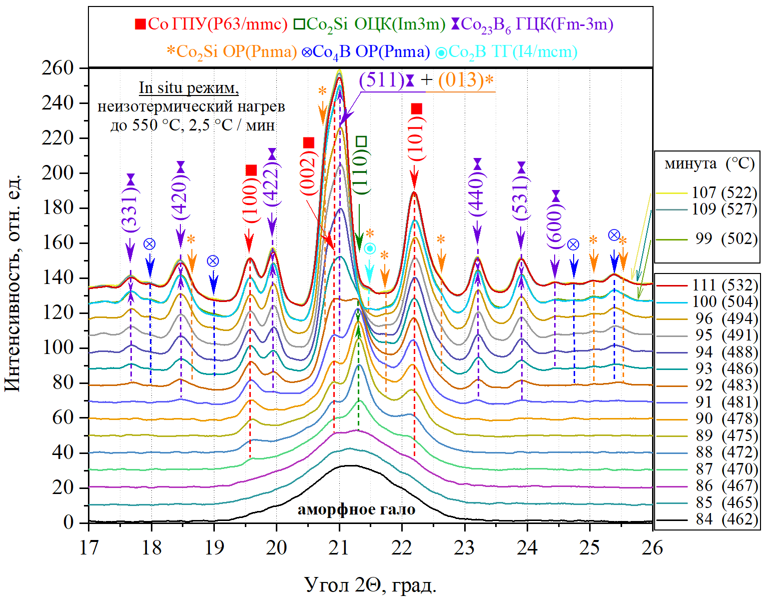
Рисунок 1 – Изменение рентгеновского дифракционного спектра и фазового состава микропровода состава Co₆₉Fe₄Cr₄Si₁₂B₁₁ в процессе нагрева.
Изначально, отлитый микропровод имеет только аморфное гало. При температуре около 467 °С совместно формируются две фазы: ГПУ α-Co и ОЦК Co₂Si. При 478 °С происходит окончание роста кубического силицида Co₂Si (Im-3m) и начинается его превращение в орторомбический силицид Co₂Si (Pnma). При 481 °С из аморфной фазы образуется метастабильная ГЦК τ-фаза Co₂₃B₆, а затем и орторомбический борид Co₄B. Выделение этих кристаллических фаз продолжается вплоть до 502 °С, после их чего рост останавливается до достижения температуры 516 °С. Затем начинает происходить распад метастабильной τ-фазы с выделением α-Co и тетрагонального борида Co₂B (I4/mcm).
Состав фаз, образующихся на начальной стадии кристаллизации (при 480 °С, 30 минут), а также характер перераспределения компонентов сплава исследовались методом атомно-зондовой томографии (АЗТ). Анализ данных АЗТ позволил заключить, что на начальной стадии кристаллизации в результате фазового расслоения образуются не содержащие бора сростки кристаллов твердого раствора α-Co и силицида Co₂Si. При этом Cr и Si вытесняются из растущих кристаллов α-Co в аморфную матрицу, а Fe концентрируется в них. Cr вытесняется и из силицида Co₂Si [1]. Следует отметить, что именно диффузия хрома лимитирует рост кристаллов в аморфной матрице и повышает энергию активации этого процесса, создавая на границе раздела фаз барьерный слой [2]. Полученные методом АЗТ данные полностью подтвердили результаты рентгеновского исследования.
Исследования выполнены в рамках программы стратегического академического лидерства «Приоритет-2030», проект СП-1.
- Kozlov I.V., Elmanov G.N., Lukyanchuk A.A., Shutov A.S., Raznitsyn O.A., Prikhodko K.E., Saltykov M.A., Svetogorov R.D., Gudoshnikov S.A. Advanced structure research methods of amorphous Co₆₉Fe₄Cr₄Si₁₂B₁₁ microwires with giant magnetoimpedance effect: Part 3 – Cluster growth and crystal nucleation. Journal of Alloys and Compounds. – 2024. – Vol. 997, № 174953.
- Elmanov G.N., Kozlov I.V., Irmagambetova S.M., Prikhodko K.E., Svetogorov R.D., Chernavskii P.A., Lukyanchuk A.A., Shutov A.M., Raznitsyn O.A., Tarasov V.P., Gudoshnikov S.A. Advanced structure research methods of amorphous Co₆₉Fe₄Cr₄Si₁₂B₁₁ microwires with giant magnetoimpedance effect: Part 1 – Crystallization kinetics and crystal growth. Journal of Alloys and Compounds. – 2021. – Vol. 872, № 159710.

